(23 – 29 Ноября 2020)
Индекс

Главное 2
❖ Министр выступает против вмешательства США во внутренние дела Кубы 2
❖ Искренняя дружба: Фидель Кастро и Диего Армандо Марадона 3
❖ Диас-Канель возглавляет рабочий визит в западной провинции 4
Новости о коронавирусе 5
❖ Уровень выздоровления от Ковид -19 на Кубе превышает средний мировой показатель 5
❖ Клуб Марина Хемингуэй на Кубе открыт для иностранных судов 6
❖ Правительство Кубы и ЕС сотрудничают в борьбе с пандемией коронавируса 7
Международные отношения 8
❖ Вьетнам награждает посла Кубы 8
❖ Интеллектуалы и молодежь из Америки напоминают идеи Фиделя Кастро 9
❖ Куба и Испания выступают за более широкий политический диалог 10
❖ Бизнесмены Кубы и Португалии подписали деловой меморандум 11
❖ Ученые из Германии и Кубы обсуждают состояние мировой экономики 12
Экономическая и торговая блокада США против Кубы 12
❖ США принимает санкции против доставки денежных переводов на Кубу 13
❖ Блокада США упорствует нанести вред Кубе отменном денежных переводов 14
❖ Сельскохозяйственный сектор США хочет увеличить торговлю с Кубой 14
Двусторонние отношения 16
❖ Новый Посол Кубы в России вручил верительные грамоты президенту Владимиру Путину 16
❖ Фидель жив в истории, дружбе и искусстве в России. 17

Главное

Министр выступает против вмешательства США во внутренние дела Кубы
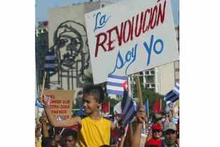
Гавана, 25 ноября. Министр иностранных дел Кубы Бруно Родригес осудил вмешательство США во внутренние дела Карибского острова, заявив, что Вашингтон оскорбил кубинский народ, вместо того, чтобы поддержать его.
В социальных сетях министр иностранных дел подтвердил, что госсекретарь США Майк Помпео лжет, когда заявляет, что поддерживает жителей острова, поскольку его правительство настаивает на том, чтобы атаковать их всеми мыслимыми способами.
"Соединенные Штаты должны прекратить и воздерживаться от вмешательства во внутренние дела Кубы", добавил глава дипломатии Карибского острова.
Вчера Помпео призвал правительство Кубы освободить Дениса Солиса, приговоренного к восьми месяцам лишения свободы за преступление о неуважении к властям.
Он также сослался на так называемое движение Сан-Исидро, небольшую группу, которая в настоящее время возглавляет протест в Гаване с заявленной целью потребовать от властей освобождения Солиса и закрытия магазинов со свободно конвертируемой валютой.
Публикация газеты "Гранма" в эту среду осуждает связи этой группы с персонажами, имеющими отношение к террористическим действиям против Кубы.
В ней говорится, что это "шоу, осуществленное из Вашингтона и Майами", и что это часть подрывных планов против Карибского острова, основанных на стратегии под названием "мягкий государственный переворот", применяемой в таких регионах, как в Венесуэле.
Газета также указывает, что официальные лица правительства США не скрывают их причастность к событию.
Среди этих лиц выделяется Майкл Козак, исполняющий обязанности заместителя секретаря Управления по делам западного полушария Госдепартамента, включая сенатора-республиканца от Флориды Марко Рубио и генерального секретаря Организации американских государств Луис Альмагро.
"Они стремятся любой ценой дискредитировать чистую и образцовую траекторию Революции", говорится в публикации, ссылаясь на недавнее избрание Кубы членом Совета ООН по правам человека.
В ней добавляется, что эти действия призваны оправдать сохранение экономической блокады, от которой страдает кубинский народ. (Пренса Латина)

Искренняя дружба: Фидель Кастро и Диего Армандо Марадона
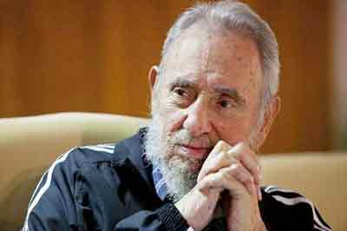
Гавана, 26 ноября. Диего Армандо Марадона и Фидель Кастро были разделены 34 годами, когда родилась звезда футбола и кубинский лидер возглавил триумфальную революцию, и эта разница не помешала их дружбе.
Самый революционный образец в Латинской Америке в 20-м веке и один из лучших игроков в истории футбола - для многих лучших - встретились в 1987 году, когда агентство Пренса Латина пригласила Марадону для получения награды года лучшему латиноамериканскому спортсмену на Кубе.
Те, кто был близок к обоим, утверждали, что они могли часами говорить о футболе и политике, несмотря на то, что кубинский лидер был увлечен бейсболом, национальным видом спорта на острове.
Связь стала очевидной, когда аргентинец подарил кубинскому государственному деятелю футболку своего дебюта с «Олд Бойз» Ньюэлла и его футболку аргентинской команды.
С другой стороны, Фидель Кастро появился в качестве гостя в 2005 году в программе La Noche del Diez, которую вел Диего Армандо.
«Фидель, если я чему-то научился у вас за годы искренней и красивой дружбы, так это тому, что верность бесценна», - написал Марадона кубинскому лидеру в письме от 15 января 2015 года.
Фактически, в том же году Фидель Кастро раскрыл некоторые из писем, которыми он обменивался с футболистом, в которых оба поделились своими впечатлениями о политике и спорте.
Спортсмен отправился на остров по приглашению кубинского лидера, чтобы пройти курс лечения в сложный период его карьеры.
Несколько раз Марадона подчеркивал свою связь с кубинским народом и защиту его идеалов.
Идеологические и дружеские обязательства игрока достигли такой точки, что изображение аргентинско-кубинского партизана Эрнесто Че Гевары было вытатуировано на его руке, а изображение Фиделя Кастро - на ноге.
Таким образом, это знак судьбы, что автор Ла Мано де Диос прощается со своим народом сегодня, через четыре года после физического исчезновения человека, которым он восхищался и которого любил, который спас ему жизнь в один из самых тяжелых моментов своей карьеры и кого он считал отцом. (Пренса Латина)

Диас-Канель возглавляет рабочий визит в западной провинции
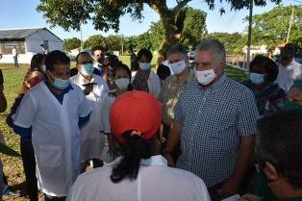
Гавана, 27 ноября. Президент Мигель Диас-Канель возглавляет правительственный визит в провинцию Исла-де-ла-Хувентуд, написал президент в социальных сетях.
Кубинского главу сопровождают члены Совета министров и другие руководители государственных учреждений.
Такие визиты в провинции и территории страны - рабочий метод проверки прогресса и недостатков, особенно во время борьбы с ковид-19 и реализации экономической и социальной стратегии, принятой перед лицом пандемии, что является целями развития в направлении к 2030 году.
Провинция Исла-де-ла-Хувентуд - второй по величине остров Кубинского архипелага, расположенный на юго-западе Кубы.
Он был открыт в 1494 году испанскими завоевателями и переименован в 1978 году в Исла-де-ла-Хувентуд, потому что здесь были созданы школы, в которых обучались студенты из стран третьего мира, особенно африканцы.
Его площадь составляет 2 419 км², а население, по оценкам Национального управления статистики и информации, составляет 83 544 человека. (Пренса Латина)

Новости о коронавирусе

Уровень выздоровления от Ковид -19 на Кубе превышает средний мировой показатель
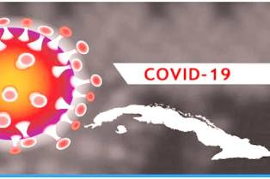
Гавана, 26 ноября. Более 93% процентов пациентов с диагнозом Covid-19 на Кубе выздоровели от этой болезни, что выше среднего мирового показателя, составляющего почти 69%, сообщают местные власти.
Эти данные стали известны во время последней встречи президента Мигеля Диас-Канеля и премьер-министра Мануэля Марреро с группой экспертов и ученых, вовлеченных в борьбу с пандемией за последние восемь месяцев.
Директор отдела науки и технологических исследований Министерства здравоохранения (Minsap) Илеана Моралес объяснила, что знание состояния здоровья и эволюции выздоравливающих становится приоритетом для страны, чтобы реинтегрировать их в повседневную жизнь.
В этой связи она особо остановилась на исследованиях и клинических разработках различных кубинских и международных организаций в отношении постоянных последствий у инфицированных, масштабы которых до сих пор неизвестны.
На сегодняшний день выявленные последствия проявляются независимо от возраста, пола, цвета кожи и стадии развития заболевания, хотя наиболее частым осложнением является легочное.
По её словам, существуют также неврологические последствия, такие как головная боль, отсутствие вкуса и запаха, а также воспалительное состояние с небольшими клиническими проявлениями, поражение печени, сердца, проявления тревоги или депрессии.
Попытка уменьшить эти эффекты является одной из основных задач кубинского лечения, которое включает наблюдение в обществе, психологическую поддержку, реабилитацию, восстановительную терапию и наблюдение со стороны различных специалистов.
Она также подчеркнула роль семейного врача и медсестры, которые являются основой борьбы с пандемией и ухода за выздоравливающими.
На встрече президент Кубинской академии наук Луис Веласкес высоко оценил то, что было достигнуто и что является еще одним свидетельством эффективности стратегии и усилий системы здравоохранения по борьбе с опасным заболеванием. (Пренса Латина)

Клуб Марина Хемингуэй на Кубе открыт для иностранных судов
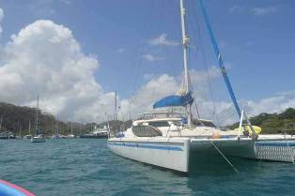
Гавана, 24 ноября. Клуб Марина Хемингуэй Кубы объявил о возобновлении работы для иностранных прогулочных судов с применением строгих санитарных мер, направленных на предотвращение распространения Covid-19.
В соответствии с установленным протоколом, после прибытия судна, ответственный персонал опросит капитана и экипаж о состоянии их здоровья, у всех будет измерена температура и проведен тест ПЦР.
Если у кого-то из путешественников появятся респираторные симптомы, они будут госпитализированы, а лодка и остальная часть экипажа будут помещены в карантин до тех пор, пока они не получат результаты экзаменов, сообщил Международный морской клуб Хемингуэя Кубы в своей учетной записи Facebook.
Организация также предупредила, что, хотя все пассажиры здоровы, они должны оставаться на борту судна до получения результатов теста ПЦР и, кроме того, они должны сообщить, где они останутся позже для эпидемиологического надзора в течение 10 дней.
С применением этих новых мер, Марина Хемингуэй, расположенная в 18 километрах от центра Гаваны, присоединится к другим морским пространствам на острове, желающим принять прогулочные суда, включая Марину Гавиота Варадеро на популярном кубинском курорте.
Куба закрыла свои морские причалы, порты и аэропорты для регулярных операций в марте этого года, чтобы предотвратить дальнейшее распространение пандемии Covid-19.
После внутреннего контроля над болезнью власти решили постепенно открывать границы острова, и на данный момент разрешено прибытие международных путешественников, которые с 1 декабря должны заплатить медицинский сбор, эквивалентный 30 долларам. (Пренса Латина)

Правительство Кубы и ЕС сотрудничают в борьбе с пандемией коронавируса
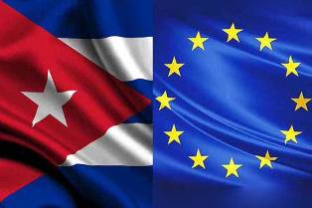
Гавана, 24 ноября. Правительство Кубы и Европейский союз (ЕС) подписали соглашения о сотрудничестве в борьбе с Covid-19, сообщила местная пресса.
По сообщению газеты Tribuna de La Habana, высший представитель ЕС на Кубе Хуан Гарай подтвердил важность кубинской биотехнологии и ее исследовательских институтов для реализации предложений по вакцинам, таких как Sovereign 1 и 2.
Служащий добавил, что эти кандидаты могут принести пользу населению в других странах, где воздействие Covid-19 оставляет глубокий след смертей и демонстрирует уязвимость некоторых социальных групп.
Со своей стороны, глава отдела международных отношений правительства Гаваны Луис Карлос Гонгора заверил, что соглашения представляют собой жест солидарности с Кубой в сложных условиях борьбы с пандемией глобального воздействия.
Куба и Европейский союз недавно подписали соглашение о сотрудничестве для реализации проекта «Спасти жизни и смягчить воздействие Covid-19» в рамках второго политического диалога по устойчивому развитию.
Согласно ноте, опубликованной Министерством иностранных дел острова, соглашение предусматривает финансирование ЕС в размере 1,5 миллиона евро, предназначенное для действий, которые будут осуществляться в карибской стране для уменьшения вредных последствий нынешней пандемии. (Пренса Латина)

Международные отношения

Вьетнам награждает посла Кубы
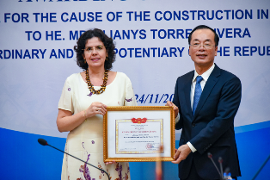
Ханой, 25 ноября (Пренса Латина) Уходящий посол Кубы во Вьетнаме Лианис Торрес сегодня получила медаль "За вклад в дело строительства" в знак признания ее работы на благо отношений между двумя странами.
Вручая награду, министр строительства Вьетнама Фам Хонг Ха сказал, что этим актом они хотят наградить плодотворную работу, проделанную дипломатом на протяжении более трех лет во имя дружбы и сотрудничества между двумя народами.
В качестве сопредседателя Межправительственной комиссии Ха напомнил, что Торрес была активным участником подготовки нескольких из этих встреч, но, прежде всего, эффективным исполнителем соглашений, принимаемых в каждом случае. "У нас остались очень приятные впечатления от её работы", - подчеркнул он.
Поблагодарив за награду, посол сказала, что такие результаты на самом деле являются плодом совместной работы ее коллег-миссионеров, а также Министерства строительства и вьетнамских компаний, участвующих в проектах сотрудничества с островом.
Ха и Торрес выступили за то, чтобы коммерческие связи между странами постепенно переводились на уровень политических.
В течение нескольких дней во Вьетнаме проводились политические, культурные и общественные мероприятия в честь 60-летия установления дипломатических отношений между двумя странами.
2 декабря 1960 года Куба стала первой страной в Латинской Америке, которая установила эти связи с родиной Хо Ши Мина. (Пренса Латина)

Интеллектуалы и молодежь из Америки напоминают идеи Фиделя Кастро
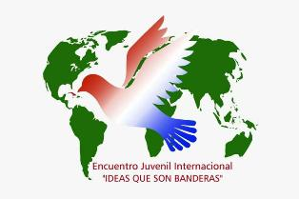
Гавана, 25 ноября. Интеллектуальная и прогрессивная молодежь из Америки напомнила мысли Фиделя Кастро в пользу обездоленных слоев и против неолиберальной политики.
Во второй день Международной встречи "Идеи, которые являются флагами", такие интеллектуалы, как Абель Прието, теолог Фрей Бетто и молодой американец Джейкоб Перассо, подчеркнули идеи кубинского лидера об антиимпериализме и единстве.
Абель Прието, президент Каса-де-лас-Америкас (Дома Америк), подчеркнул, что идеи Фиделя неоспоримы и содержат анализ сопротивления гегемонии.
Кубинский интеллектуал упомянул вклад Фиделя Кастро в различные области, такие как история, педагогика, экология и наука.
Отметил поддержку лидером научного развития на Кубе, несмотря на ограниченность момента, что привело к нынешнему престижу биотехнологии и результатам острова в противостоянии с ковид-19.
Указал на озабоченность Фиделя ролью культуры в преобразовании человека и общества.
Известный бразильский писатель-освободитель и богослов Фрей Бетто вспомнил моменты, когда он встречался с историческим лидером в 1980-х годах.
Подчеркнул, что гуманизм Фиделя позволил ему объединить кубинских левых, упомянув боевые действия, которые он вел в 1950-х годах, чтобы освободить Кубу.
Представитель Социалистической молодежи США Джейкоб Перассо назвал главнокомандующего примером революционного руководства.
Для молодого американца правящий класс продолжает оставаться у власти, и независимо от того, кто занимает Белый дом, всегда есть намерение наказать Кубу.
Перассо призвал миллионы рабочих и молодых людей мира искоренить капиталистическую систему в поисках более справедливого социально-экономического развития.
Фидель Кастро родился 13 августа 1926 года и умер в Гаване 25 ноября 2016 года. (Пренса Латина)

Куба и Испания выступают за более широкий политический диалог

Гавана, 24 ноября. Министр иностранных дел Кубы Бруно Родригес и его коллега из Испании Аранча Гонсалес подтвердили свою волю к развитию политического диалога на всех уровнях.
Через свой аккаунт в Twitter министр иностранных дел острова сообщил о своем телефонном разговоре с канцлером Европы.
Родригес заверил, что обе стороны согласились углубить экономические, торговые, финансовые отношения и отношения сотрудничества.
Испания является важным коммерческим партнером для карибской страны, считающейся третьим экспортером на кубинский рынок и его первым инвестором.
Европейский народ продолжает внедрять новые инструменты для поддержки инвестиций и двусторонней торговли, согласно критериям специалистов.
В мае этого года генеральный директор государственного предприятия ICEX Spain Мария Пенья заверила, что внешняя торговля Испании с островом выросла на девять процентных пунктов больше, чем обмен этой страны с остальным миром.
По её словам, объем продаж Испании на Кубу больше, чем в другие латиноамериканские страны, такие как Перу, Эквадор и Аргентина.
Эти связи были ратифицированы во время визита президента Испании Педро Санчеса на крупнейший из Антильских островов в 2018 году; и короля Фелипе VI в 2019 году. (Пренса Латина)

Бизнесмены Кубы и Португалии подписали деловой меморандум
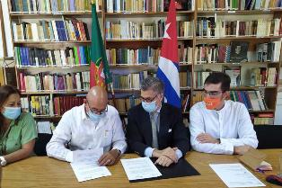
Гавана, 25 ноября. Бизнесмены Кубы и Португалии подписали меморандум о взаимопонимании, направленный на продвижение интересов совместного бизнеса, говорится в сообщении, опубликованном в социальной сети Твиттер.
Руководители Центра содействия внешней торговле и иностранным инвестициям, ProCuba и Португальского агентства по инвестициям и внешней торговле (Aicep) подписали цифровой текст, который будет служить инструментом для расширения коммерческих связей между двумя странами на ближайшие два года.
Документ был подписан директором ProCuba Роберто Веррие и Aicep Луисом Кастро с целью улучшения условий для придания динамики деловому сотрудничеству и поощрения иностранных инвестиций между двумя странами.
Принятие этого меморандума считается примером того, что может быть достигнуто в условиях кризиса, даже на международном уровне.
Португалия традиционно поддерживает Кубу в ее осуждении экономической, торговой и финансовой блокады, которую Соединенные Штаты поддерживают против этой страны Карибского бассейна, и ратифицирует свое несогласие с активацией раздела III Закона Хелмса-Бертона, входя в число 10 европейских стран, экспортирующих на самый большой из Антильских островов.
Связи между Гаваной и Лиссабоном укрепляются во всех сферах, а этот народ вносит свой вклад в политический диалог и сотрудничество между Кубой и Европейским союзом. (Пренса Латина)

Ученые из Германии и Кубы обсуждают состояние мировой экономики

Берлин, 27 ноября. Ученые из Германии и Кубы проанализировали состояние, прогнозы и проблемы мировой экономики во время конференции, проведенной с помощью цифровых СМИ, сообщили дипломатические источники.
В мероприятии приняли участие члены Гаванского университета и Берлинского Гумбольдта, и его центральной темой было "Мир в 2021 году: перспективы для Европы, Латинской Америки и Кубы".
Во встрече участвовал Рамон Риполь, посол Кубы в европейской стране, Хайдрун Темпель, глава дипломатической миссии Германии на Кубе, и Ульрике Дорфмюллер, представитель Немецкой службы академических обменов.
Во время мероприятия, отмеченного в День экономиста и бухгалтера на Кубе, доктор Майкл Бурда из Университета Гумбольдта выступил с программным докладом под названием "Мировая экономика после Трампа. После шторма? До следующего?".
С другой стороны, в выступлении Бурда признал прогресс Кубы в борьбе с коронавирусом SARS-CoV-2, отметив, что число погибших на острове составляет всего 15 человек на миллион жителей, что намного ниже, чем сообщалось в самые развитые страны мира.
Кубинский профессор Антонио Ромеро, бывший декан экономического факультета Гаванского центра высших исследований, обсудил развитие и рост Латинской Америки и Карибского бассейна во времена ковид-19. (Пренса Латина)

Экономическая и торговая блокада США против Кубы

США принимает санкции против доставки денежных переводов на Кубу
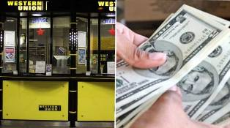
Гавана, 23 ноября. Североамериканская компания Western Union прекращает доставку денежных переводов на Кубу из-за односторонних мер, объявленных с октября правительством США для предотвращения такой деятельности на острове.
Кубинская финансовая компания Fincimex договорилась с Western Union приостановить с понедельника выплату денежных переводов и работу 407 пунктов этой сети на Карибском острове, говорится в пресс-релизе, опубликованном в середине ноября.
Об этом решении было объявлено после того, как в октябре Министерство финансов США опубликовало проект, отменяющий через 30 дней после 27 октября объем определенных общих разрешений, связанных с банковскими переводами из-за границы.
Это положение запрещает отправку денег на Кубу через Fincimex и соответствующую фирму American International Services, утверждая, что это "компании, контролируемые кубинскими военными".
Fincimex сообщает, что вела переговоры с Western Union, чтобы установить, по взаимному согласию и достаточно заблаговременно, процедуры для упорядоченной приостановки денежных переводов с территории Северной Америки на Кубу.
"Прерывание службы денежных переводов между двумя странами - исключительная ответственность правительства США", говорится в документе.
Точно так же он подтверждает волю и обязательство финансиста перед кубинской семьей определять и поддерживать упорядоченные и безопасные потоки денежных переводов. (ПренсаЛатина)

Блокада США упорствует нанести вред Кубе отменном денежных переводов
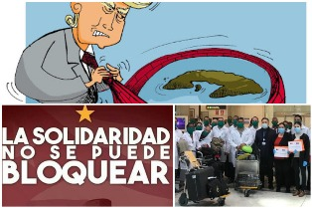
Гавана, 24 ноября. Кубинский министр Родриго Мальмьерка отметил, что экономическая, торговая и финансовая блокада Кубы со стороны США сохраняет свою первоначальную цель – идти против народа, запретив Western Union переводить денежные переводы на остров.
Глава Министерства внешней торговли и иностранных инвестиций (Mincex) подчеркнул в своем аккаунте в Twitter, что с этого дня Western Union не может осуществлять посреднические операции в процессе финансовых потоков.
С введением этой новой меры против кубинского народа закрываются официальные каналы для отправки денежных переводов в страну.
Ранее Financiera Cimex, S.A. (Fincimex), уполномоченная Центральным банком Кубы на проведение этих операций, пояснила, что обслуживание 407 пунктов приема платежей американской компании на национальной территории прервано.
Он подчеркнул, что позиция северного правительства подчеркивает масштабы того, как Соединенные Штаты напрямую влияют на кубинские семьи, прерывая связи, против которых они действуют намеренно, и во время кризиса, усугубляемого COVID-19.
С июня Fincimex находится в списке организаций с ограниченным доступом Государственного департамента США, кубинской компании, которая поддерживает финансовые отношения с Western Union более 20 лет.
Позже, в октябре, министерство финансов внесло изменения в правила контроля над кубинскими активами. (ПренсаЛатина)

Сельскохозяйственный сектор США хочет увеличить торговлю с Кубой

Вашингтон, 26 ноября (Пренса Латина) Американские сельскохозяйственные группы хотят увеличить торговлю с Кубой во время прихода администрации демократа Джо Байдена, который пообещал изменить политику в отношении острова, проводимую сегодня правительством Дональда Трампа.
На странице новостей Agri-Pulse в среду было подчеркнуто, что, основываясь на заявлениях Байдена об отмене ограничений, введенных Трампом, сельскохозяйственные группы Северной Америки надеются, что их члены выиграют от расширения торговли со страной Карибского бассейна.
Сельскохозяйственный сектор США хочет, чтобы островное государство снова совершало крупные закупки риса, пшеницы, кукурузы и сои. Казалось, что это возможно к концу правления администрации Барака Обамы (2009-2017), но это прекратилось в 2017 году, отмечает издание.
Я вижу новое руководство, и это новый день. «Мы закладываем новые семена в землю с новой администрацией и надеемся на хороший урожай», - сказал Agri-Pulse фермер и предприниматель Дуг Кизлинг, член Комиссии Канзаса по пшенице.
Со своей стороны, Пол Джонсон, президент Сельскохозяйственной коалиции Соединенных Штатов для Кубы (USACC), сказал, что крупнейший из Антильских островов ежегодно импортирует продукции этого сектора на сумму около двух миллиардов долларов. Но Соединенные Штаты, несмотря на географическую близость, удовлетворяет только 10 % этого спроса.
Ассоциации пшеницы Соединенных Штатов считают, что Куба должна приобретать большую часть импорта этого продукта на территории Северной Америки, но сожалеет, что остров должен ввозить его из Европы и Канады.
Аналогичным образом, президент Федерации риса Бетси Уорд заявила, что у них есть давняя политика поддержки восстановления нормальной торговли и путешествий между двумя странами, и они надеются работать с администрацией Байдена и 117-м Конгрессом над восстановлением этого рынка.
Веб-сайт сельскохозяйственных новостей указал, что Трамп наложил множество ограничений, которые Байден мог бы снять почти сразу, но предупредил, что ключевое изменение в политике торговли сельскохозяйственной продукцией потребует действий со стороны Конгресса.
Закон, принятый в 2000 году, позволяет Соединенным Штатам экспортировать продукцию из этого сектора на Кубу, но заставляет карибскую страну платить наличными и авансом.
По этой причине Стив Мерсер, представитель Ассоциации пшеницы, сказал, что возможность предлагать кредит кубинцам будет ключом к расширению обмена, поскольку в настоящее время Соединенные Штаты менее конкурентоспособны, чем другие страны, которые действительно предлагают этот вариант.
В свою очередь, глава USACC сказал, что он, по крайней мере, надеется, что правительство Байдена разрешит сложности в торговле с Кубой, возникшие в результате нынешней исполнительной власти, и что резкая антикубинская риторика перестанет исходить из Белого дома. (Пренса Латина)

Двусторонние отношения

Новый Посол Кубы в России вручил верительные грамоты президенту Владимиру Путину
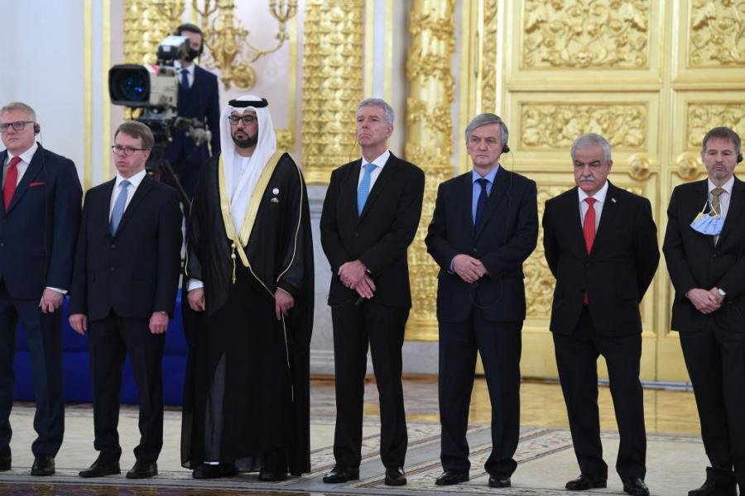
Москва, 24 ноября. Новый Посол Кубы в Российской Федерации, Хулио Гармендия Пенья, соблюдая меры эпидемиологической безопасности, принятые на церемонии, вручил Президенту Владимиру Путину верительные грамоты, подтверждающие его аккредитацию в качестве главы кубинской дипломатической миссии в России.
Во время официальной церемонии, состоявшейся в Александровском зале Большого Кремлевского дворца, 19 других послов также вручили свои верительные грамоты главе государства.
Обращаясь к дипломатам, говоря о серьезных проблемах, с которыми сегодня сталкивается мир, Владимир Путин сказал: «Убеждён, что, несмотря на все текущие трудности, имеющиеся разногласия, необходимо энергично их устранять, двигаться вперёд, продвигать объединяющую международную повестку дня».
Говоря о состоянии отношений между Россией и Кубой, глава государства отметил: «Республика Куба – надёжный партнёр России. Наше двустороннее сотрудничество носит стратегический характер. Реализуются масштабные совместные проекты в сферах энергетики, металлургии, транспортной инфраструктуры, медицины, где Куба, как известно, занимает по ряду направлений лидирующие позиции. Расширяются гуманитарные контакты. Куба пользуется большим авторитетом на международной арене, и наш диалог по актуальным внешнеполитическим вопросам отличает высокий уровень доверия».
На церемонии также присутствовали Министр иностранных дел Сергей Лавров и помощник Президента по внешней политике, Юрий Ушаков. (Сайт Посольства Кубы в России)

Фидель жив в истории, дружбе и искусстве в России.
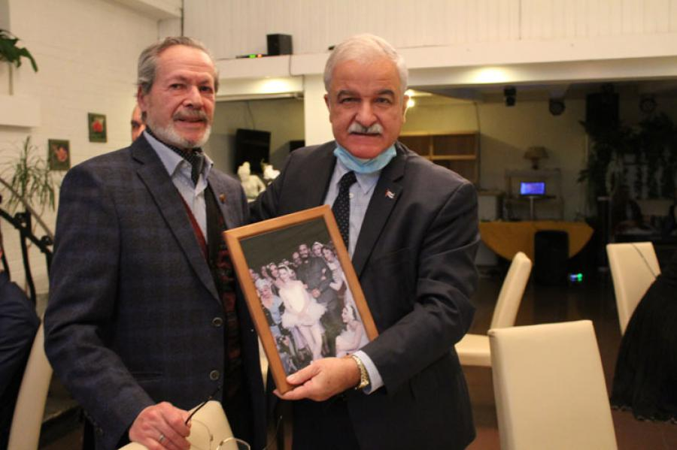
Москва, 26 ноября. История сегодня была на стороне фигуры Главнокомандующего Фиделя Кастро, когда Российское Общество Дружбы с Кубой (РОДК) отдала дань уважения тому, кто так много сделал для двусторонних отношений.
Известие о смерти Фиделя Кастро пришло в Россию в такой же день, как и сегодня, учитывая разницу во времени с Кубой, четыре года назад, и именно в этот день на мероприятии, посвященном этому карибскому острову, были представлены работы более 40 советских и российских художников.
Первые художники, получившие доступ к Фиделю, чтобы запечатлеть его на картинах, оставили на них свои впечатления от Кубы в первые годы революции.
Как заявил Владимир Анисимов, руководитель Бюро творческих экспедиций, работы 43 советских и российских художников начиная с 1960-х годов и завершая последней экспедицией, включавшей четыре поездки, в 2019 году, будут показаны в 17 городах страны.
Выставка «О, Гавана!» с 30 рисунками 46 художников анонсирована 10 декабря в столичном Музее современной истории, а затем будет показана от Москвы до Владивостока.
Владимир Анисимов готовил альбом «Антильская жемчужина», завершенный в 2017 году, по его утверждению, с опозданием, так как первоначальной целью была его передача Фиделю Кастро. Его кончина превратила альбом русских художников в посмертную дань уважения, которое не ослабевает и четыре года спустя.
Во время мероприятий в центре столицы Михаил Макарук, первый вице-президент РОДК, попросил почтить минутой молчания память исторического лидера кубинской Революции, мемориальные мероприятия в честь которого начались вчера в России.
Особо отметив фигуру Фиделя, Посол Кубы в России Хулио Гармендия упомянул о необходимости поддерживать отношения, которые кубинский революционер помог установить и сохранившиеся до сих пор.
В свою очередь вице-президент РОДК Николай Мануйлов подчеркнул важность настоящего сотрудничества между двумя странами, о чем также говорил и Павел Антов, председатель комитета по аграрной политике города Владимира.
Кроме того, бывший артист балета Семен Кауфман рассказал, как во время своего визита состоявшегося более 30 лет назад, Фидель Кастро был окружен танцорами Большого театра несмотря на препятствия, создаваемые службами безопасности обеих сторон. Это говорит о том, что Фидель был простым человеком, - так прокомментировал артист.
Мероприятие, в рамках которого был показан документальный фильм о Федоре Каржавине, первом россиянине, посетившем Кубу, включало и выставку работ Владимира Анисимова и кубинского художника Омара Годинеса, также присутствовали десятки приглашенных гостей. (Сайт Посольства Кубы в России)

